**Integrantes**

Leonardo Paganini RM96562

Matheus Leite RM96893

Jhonn Brandon RM97305

Regina Pompeo RM97032

**SaúdeConecta**

**Descrição do Projeto**

A nossa proposta inovadora visa revolucionar o acesso à saúde, proporcionando aos pacientes uma experiência simplificada e eficiente no momento da consulta. Através do nosso aplicativo intuitivo, os beneficiários podem agendar consultas, acompanhar o status da consulta e verificar os exames realizados. Eliminamos barreiras ao oferecer automação no processo de marcação, conectando os pacientes aos profissionais de saúde de forma rápida e precisa. Além disso, ao consolidar informações e resultados de exames em um só lugar, proporcionamos uma jornada de cuidados de entrada no paciente quando o mesmo comparece na consulta. Nosso foco em prevenção, automação e precisão não apenas otimiza o sistema hospitalar, mas também capacita os beneficiários a gerenciar proativamente sua saúde.

**Modelagem Física**

**Modelagem Lógico**

**Criação dos objetos no Banco**

**

**

**Evidências da carga de dados**

**Benéficiario:**

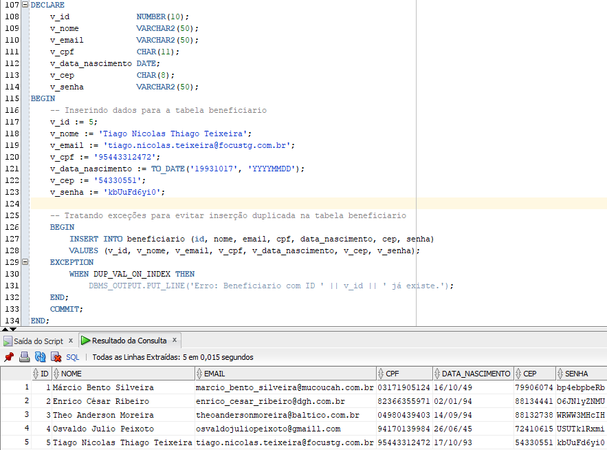

**Funcionário:**

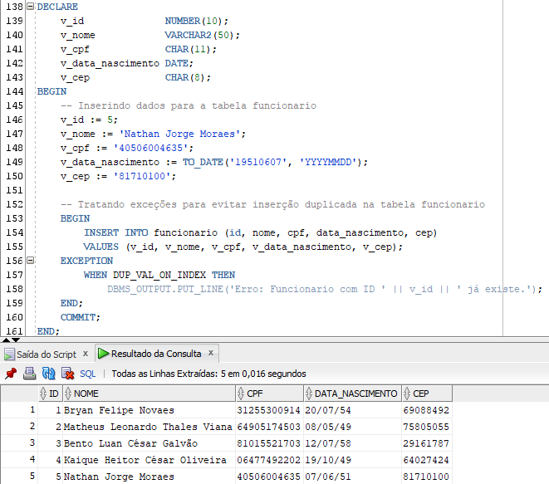

**Médico:**

**Plano:**

**Consulta:**

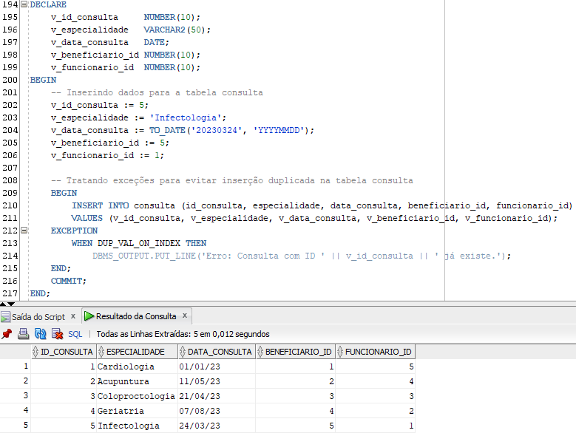

**Exame:**

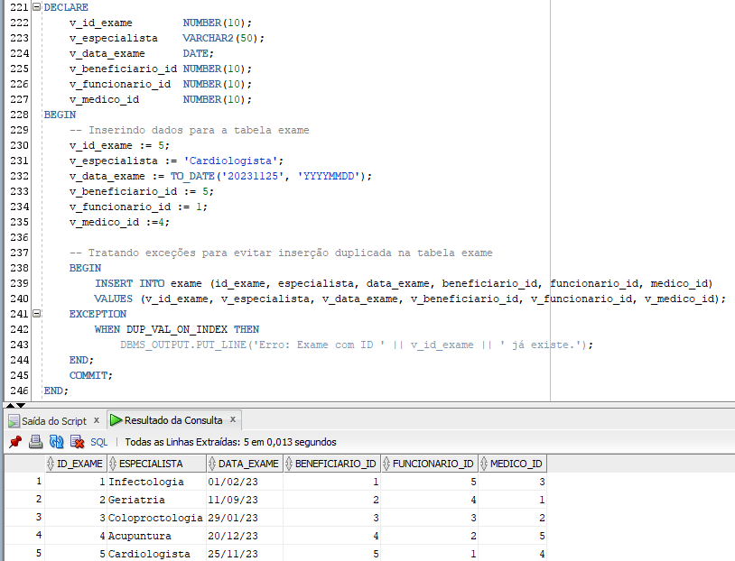

**Evidências da execução das duas pesquisas**

Relatório Consulta:

Relatório Exame:

